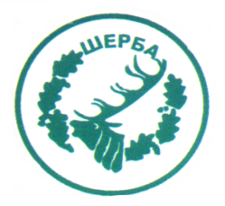
МИНИСТЕРСТВО НА ЗЕМЕДЕЛИЕТО И ХРАНИТЕ – СОФИЯ
„СЕВЕРОИЗТОЧНО ДЪРЖАВНО ПРЕДПРИЯТИЕ” ДП
ТП: ДЪРЖАВНО ЛОВНО СТОПАНСТВО „ШЕРБА”

9100, с. Горен чифлик,ул. „Шерба” 7, Варненска област
Тел. 05141/2358, Е-mail: dls.sherba@dpshumen.bg

..............................................................................................................

Изх.№ 1450/03.12.2015 г.
офис с.Старо Оряхово

Информация по чл. 22б, ал. 2 т. 14 от ЗОП

Уведомяваме всички заинтересовани, че на основание сключен договор № З-03/02.11.2015 г. между ТП ДЛС „Шерба“ и ЗАД „Булстрад Виена Иншурънс груп“, с предмет „Застраховка на движимо и недвижимо имущество“ във връзка със заповед № 288/02.12.2014 г. на Директора на СИДП ДП гр. Шумен е извършено плащане, както следва:

№ | Основание за плащане | Размер на плащането – лв. без ДДС | Дата на плащането
1 | Полица № 2200150800R00587 от 16.11.2015 г. | 800.53 лв. | 23.11.2015 г.

ЗАМ.ДИРЕКТОР: /п/ печат
/инж. Р.Радев/

Упълномощен със Заповед №404/16.12.2014г. на Директора на ТП ДЛС „Шерба“

